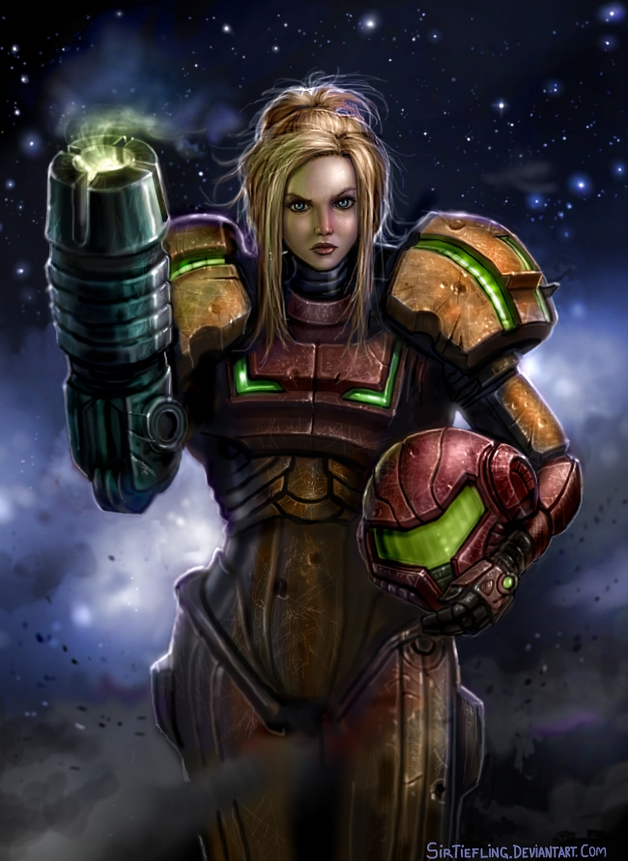 LOS VIDEOJUEGOS

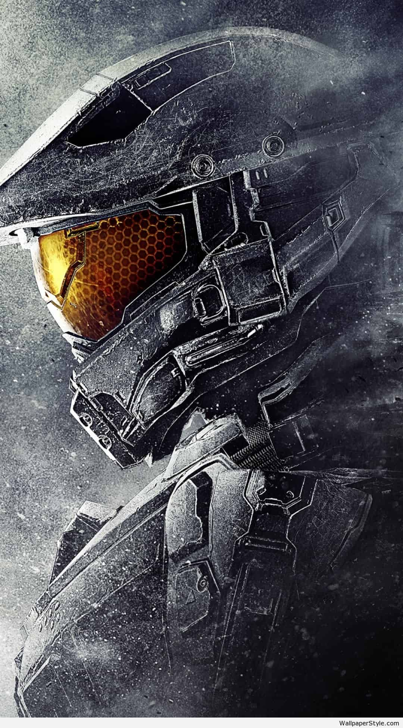HOLA BIENVENIDO HA ESTA INFORMACION SOBRE LOS VIDEOJUEGOS PARA ALGUNOS ES ALGO QUE DAÑO, MENTALMENTE, FISICAMENTE, LA FORMA DE HABLAR, SOCIALIZAR, COMUNICARSE ENTRE OTRAS COSAS MAS QUE DICEN LAS PERSONAS, PERO EN REALIDAD PARA ALGUNOS ES UN MODO DE ESCAPAR DE SUS PROBLEMAS YA QUE AHÍ SE SIENTEN LIBRES Y YO NO SOY LA ESEPCION EN ESTE CASO YA QUE PARA ME RELAJA, DISTRAE DE PROBLEMAS QUE HE TENIDO EN UN MAL DIA SEGÚN PADRES DE FAMILIA VEN QUE SUS HIJOS O HIJAS NO SON CAPAZES DE CONTROLARSE AL MOMENTO DE JUGAR Y SE LA PASAN JUGANDO HORAS TODOS LOS DIAS, SI NO ES POR QUE LOS REGAÑAN O VAN A SALIR PARA HACER ALGUN MANDADO O PASEAR NO SE DESPEGAN DE LOS VIDEOJUEGOS PERO HAN ABIDO CASOS DONDE LOS VIDEOJUEGOS HAN SALVADO VIDAS DE PERSONAS DESDE UN PEQUEÑO NIÑO HASTA UN ANCIANO, HUBO UN CASO DONDE UN NIÑO ESTABA EN EL BOSQUE CON SU FAMILIA DE DIA DE CAMPO Y SU HERMANITA SE ALEJO MUCHO POR QUE SU BALON SALIO DEMASIADO LEJOS Y CUANDO IBAN A TRAERLO UN ALCE SE LES ATARVEZO EN EL CAMINO, EL HERMANO EN ESTE CASO LO LLAMAREMOS EDUARDO Y LA HERMANITA ANNIE EDUARDO LE DIJO A ANNIE QUE SE ALEJARA MIENTRAS QUE EL LOS DISTRAERIA PARA QUE NO LE PASARA NADA A ELLA CUANDO, SE FUE ANNIE, EDUARDO SALIO CORRIENDO LLAMANDO LA ATENCION DEL ALCE EL CUAL LO PERSIGUIO EDUARDO ESTABA JUGANDO UN JUEGO LLAMADO “SKYRIM” UN JUEGO RPG EL CUAL ESTA HAMBIENTADO EN LA ERA MEDIEVAL JUEGO DE ROL PARA SER MAS CLAROS Y EN UNA MISION QUE HIZO RECORDO QUE SI SE HACIA EL MUERTO EL ALCE SE PERDERIA EL INTERES EN POR EL, POR QUE LE FUNCIONO YA QUE EL ALCE AL PENSAR QUE ESTABA MUERTO ESTE PERDIO 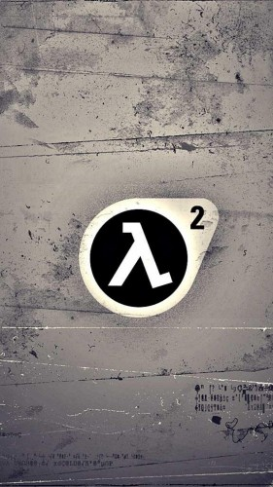TOTAL INTERES POR EL, OTRO CASO DONDE UN HOMBRE ADULTO EN SILLA DE RUEDAS DISCAPASITADO ESTABA HACIENDO UN DIRECTO DE SU JUEGO FAVORITO LLAMADO “LEAGUE OF LEGENDS” DESPUES DE UNOS MINUTOS VIO QUE ESTABA ENTRANDO HUMO EN SU CUARTO, DE INMEDIATO PIDIO AYUDA CON TODOS LOS QUE VIVERAN EN SU PAIS Y MUNICIPIO DANDO SU DIRECCION DONDE VIVIA Y POR DONDELLEGAR AL MISMO TIEMPO RECIBIENDO ESA INNFORMACION TODOS LLAMARON A NUMEROS DE EMERGENCIA, DE NO SER ASI HABRIA MUERTO PERO FUE RESCATADO A TIEMPO SIN NINGUN DAÑO, EN EL LADO QUE SE PUEDE COMUNICAR DE MANERA ALGO SEGURA CON OTROS YA QUE ES PARA ESO DIVERTIRSE PERO HAY CONSECUENCIAS GRAVES SI UNO PASA DEMASIADO TIEMPO FRENTE A UNA COMPUTADORA DE JUEGOS Y UNA TELEVISION YA QUE DAÑA SEVERAMENTE LOS GLOBOS OCULARES HASTA TAL PUNTO DE DEJAR CIEGO A ALGUIEN, PEOR AUN EDJARLO CON TRASTORNOS PSICOLOGICOS POR ALGUN JUEGO QUE TIENE O LE PRESTARON, EN ESE CASO LOS JUEGOS TIENEN VARIOS TIPOS DE CLASIFICACION EN EL CUAL ESTAN ESTIQUETADOS DE QUE SEPAN HA QUE EDAD LO PUEDEN JUGAR O RESTRICCION DE EDAD, DE EJEMPLO ALGUNOS NOMBRES QUE PONEN “PEGI +18” EL CUAL SOLO ESTA CALIFICADO PARA MAYORES DE EDAD POR QUE CONTIENE MATERIAL NO APTO PARA NIÑOS LOS CUALES SI JUEGAN LES PUEDE CAUSAR PROBLEMAS MENTALES, EMOCIONALES ENTRE OTRAS COSAS MAS SEVERAS, OTRA PARA NIÑOS DE PEQUEÑOS LOS CUALES TRAE IMÁGENES LLAMATIVAS PARA ELLOS COMO LOS PERSONAJES QUE TIENEN UNA APARIENCIA ADORABLE ALA VISTA, E INCLUSO HAY JUEGOS BASADOS EN PELICULAS DE NIÑOS PARA QUE LOS PADRES SE LOS COMPREN YA QUE SABEN ESE JUEGO NO CONTIENE, COSAS COMO 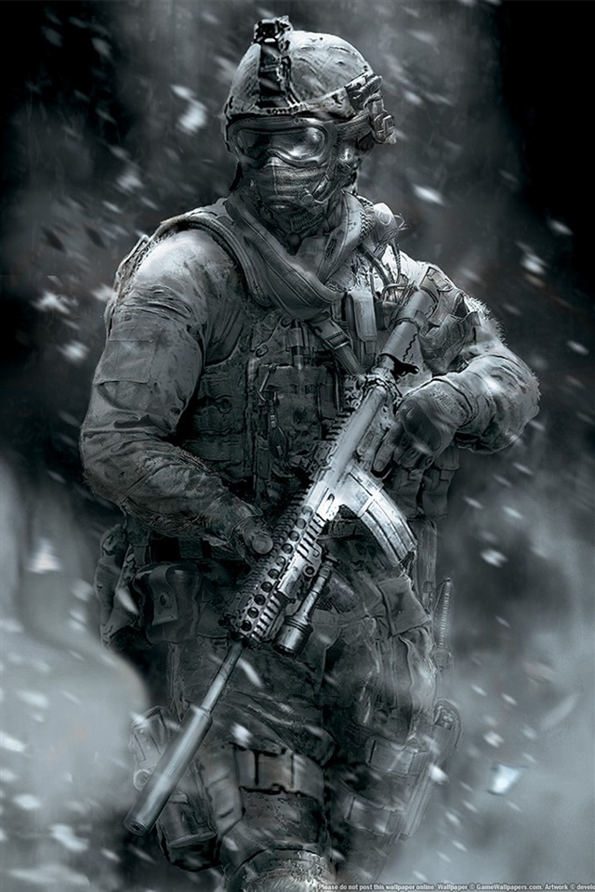LAS GROSERIAS, MUTILACIONES, DESPRENDIMIENTOS DE PARTES DEL CUERPO, JUEGAN CON UNA GRAN FACILIDAD POR LOS CONTROLES QUE TIENEN ESTOS, PERO HAY CASOS LOS CUALES ESTAN RELACIONADOS CON TIROTEOS YA QUE DE CIERTOS JUEGOS APRENDEN A USAR ARMAS DE FUEGO Y ARMAS BLANCAS, LAS ARMAS DE FUEGO SON LAS QUE SE PUEDEN CONSEGUIR COMPRANDOLAS EN TIENDAS ESECIALIZADAS EN ESE TIPO DE NEGOCIO Y LAS ARMAS BLANCAS SON AQUELLAS COMO LOS CUCHILLOS, HACHAS, MACHETES, DAGAS, PUÑALES ETC.. EN ESTE TIPO DE CASOS HAY QUE PRESTAR MUCHA ATENCION EN COMO ES QUE SE COMPORTA ALMOMENTO DE JUGAR YA QUE PUEDE TENER PROBLEMAS MENTALES OCASIONADOS POR QUE LO ACOSAN O MOLESTAN EN LA ESCUELA POR EL CUAL, EMPIEZA A SER MAS AGRESIVO, NO HABLA MUCHO, NO COMVIVE VON OTRAS PERSONAS O FAMILIARES, BUENO ESPERO QUE LES HAYA GUSTADO ESTE TEMA YA QUE ES ALGO IMPORTANTE DEL CUAL HABLAR SERIAMENTE CON OTRAS PERSONAS Y FAMILIARES.

